<项目名称>
Use-Case-用例实现规约：<用例名称>

版本 <1.0>

修订历史记录
日期 | 版本 | 说明 | 作者
2020年6月19日 | 1.0 | 订单生成的编辑 | 谭天朗

目录
1. 简介 4
1.1 目的 4
1.2 范围 4
1.3 定义、首字母缩写词和缩略语 4
1.4 参考资料 4
1.5 概述 4
2. 事件流 – 设计 4
2.1 VOPC类图 4
2.2 顺序图 4
2.3 协作图 4
3. 派生需求 4

Use-Case-用例实现规约：<用例名称>

简介

目的
将数据库的订单数据生成到前端显示，实现商家和用户之间的数据交互。

范围
后端数据库的订单表以及前端用户的订单查询显示。

定义、首字母缩写词和缩略语
定义： 订单——用户将购物车的商家进行预付款的过程
首字母缩写词：DO——deal order，CO——check order
缩略语：SSM——Spring + SpringMVC + Mybatis

参考资料
<<database system concepts>> Raghu Srinivasan
<<GO商城项目任务书》 Go小组
<<GO商城软件需求规约》 Go小组
<<GO商城用例规约模板》 Go小组

概述
描述了订单的生成过程。

事件流 – 设计

VOPC类图
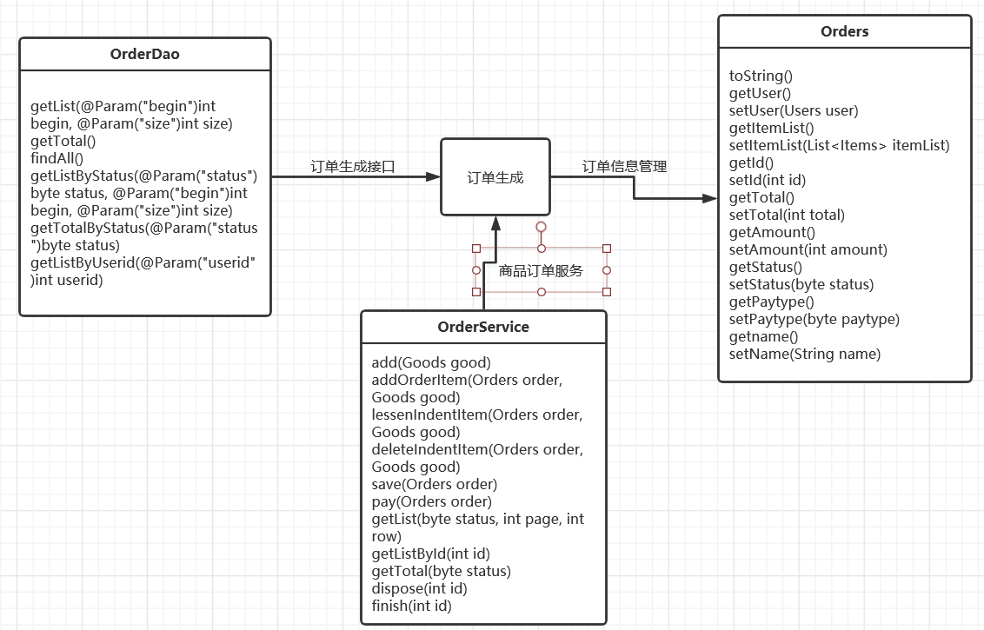

顺序图
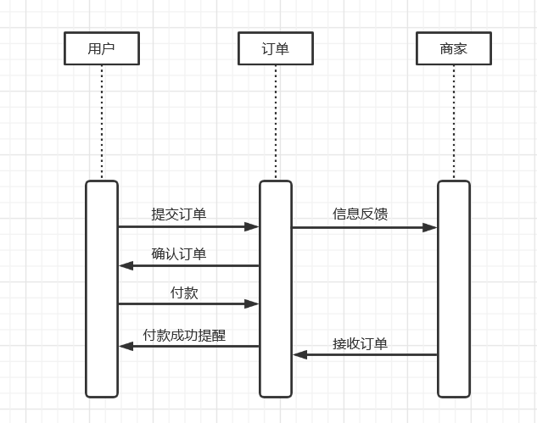

协作图
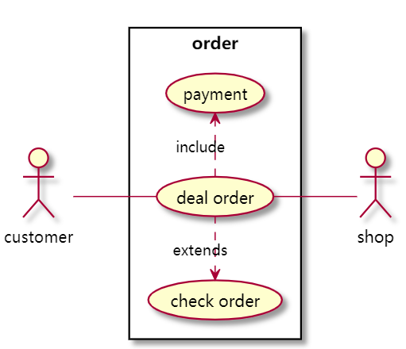

派生需求
数据库订单的查看设置为部分可见性，既管理员可以观察所有订单，各用户只能观察自己的订单。

